台東縣立鹿野國民中學101學年度第1學期
主題：反霸凌防治計畫會議
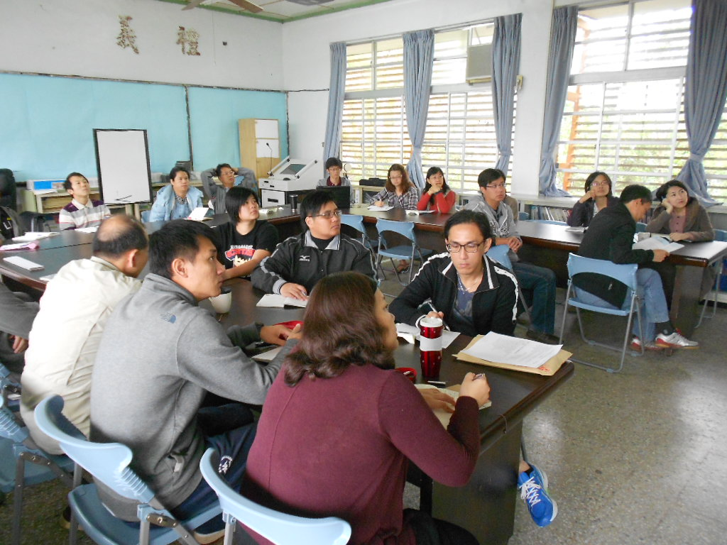
說明：反霸凌防治計畫期初會議
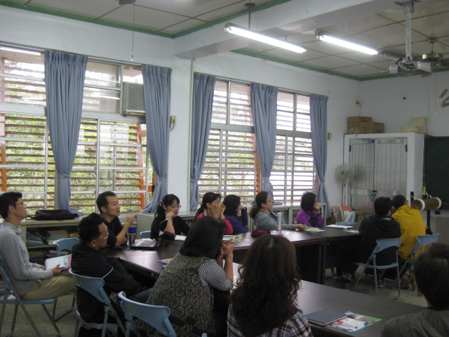
說明：反霸凌防治檢討期末會議

台東縣立鹿野國民中學101學年度第2學期
主題：反霸凌防治計畫會議
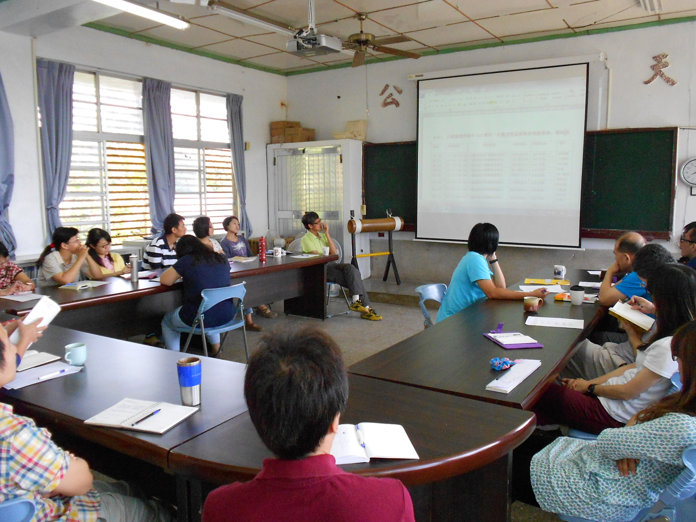
說明：反霸凌防治計畫期初會議
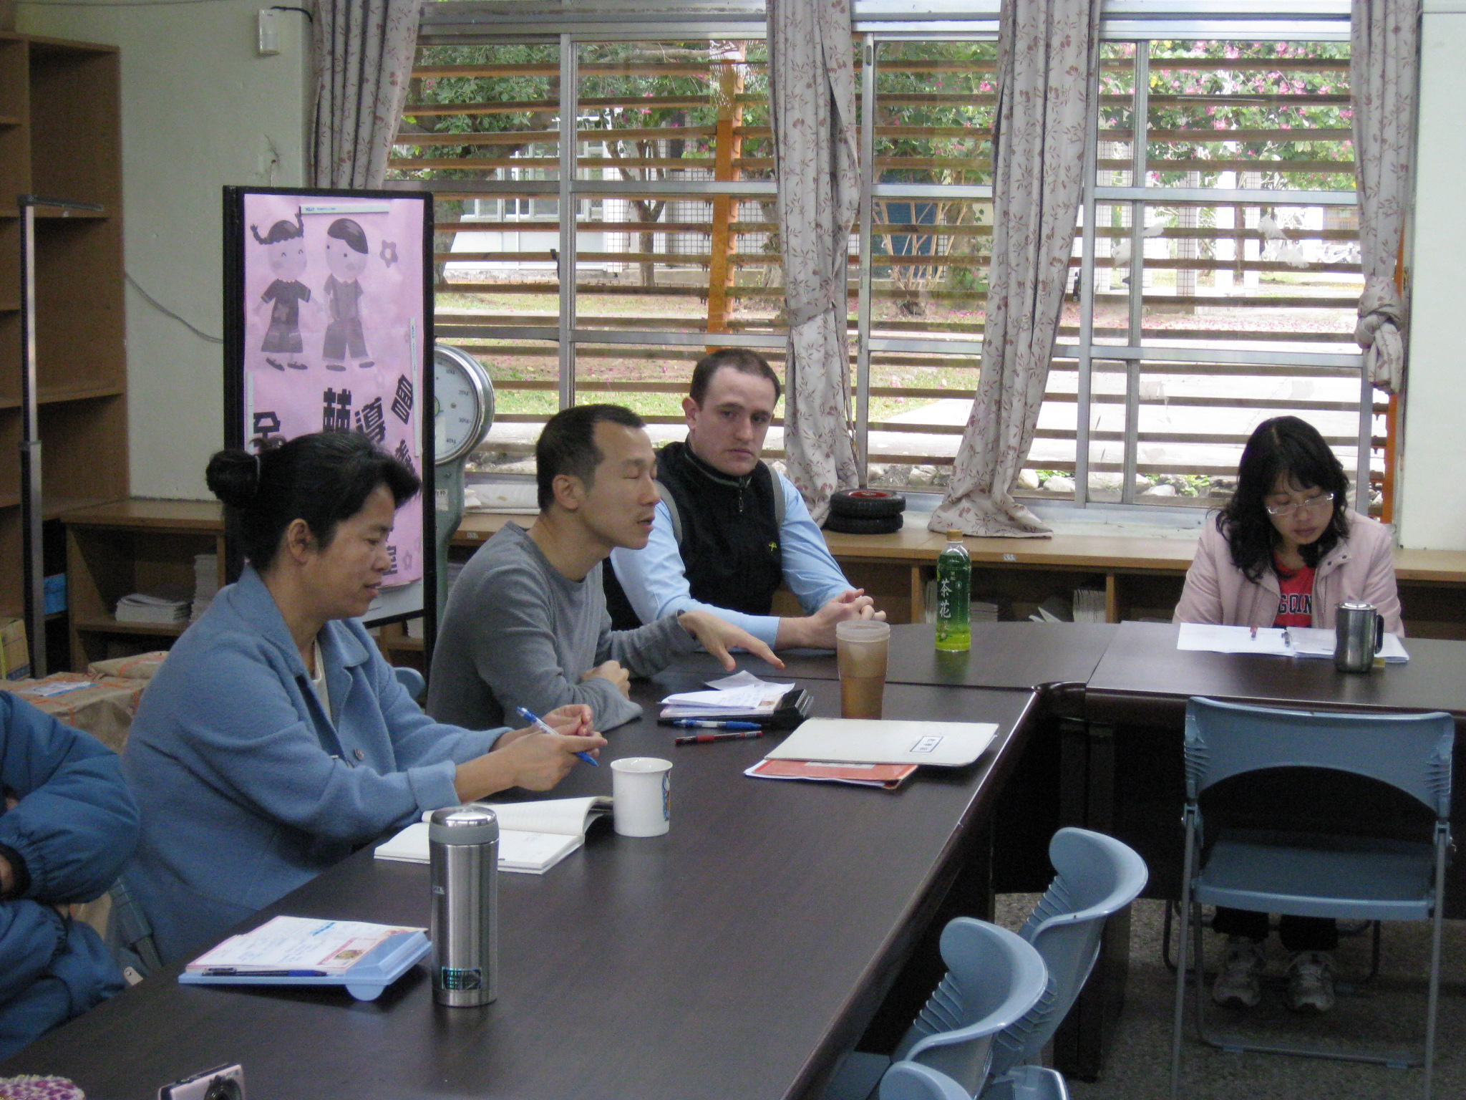
說明：反霸凌防治檢討期末會議

台東縣立鹿野國民中學101學年度第2學期
主題：晨會防治霸凌工作會報
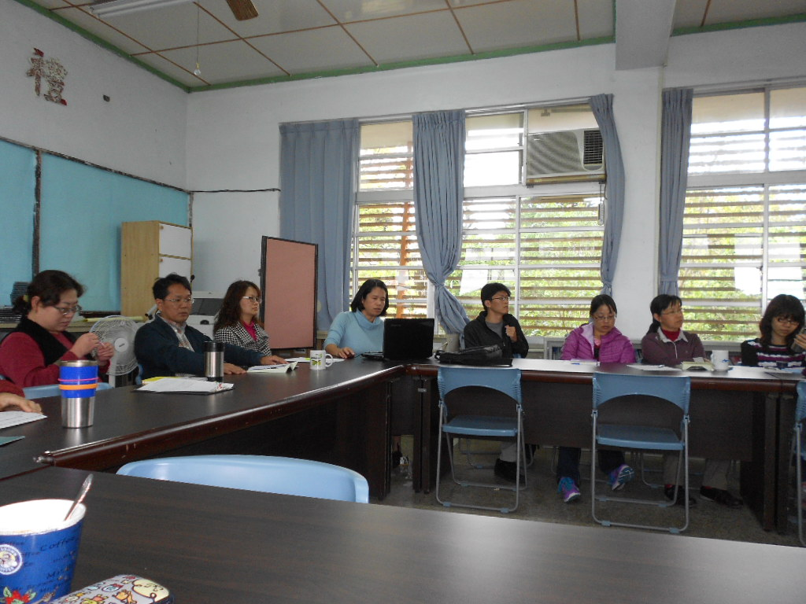
說明：晨會防治霸凌工作事項會報
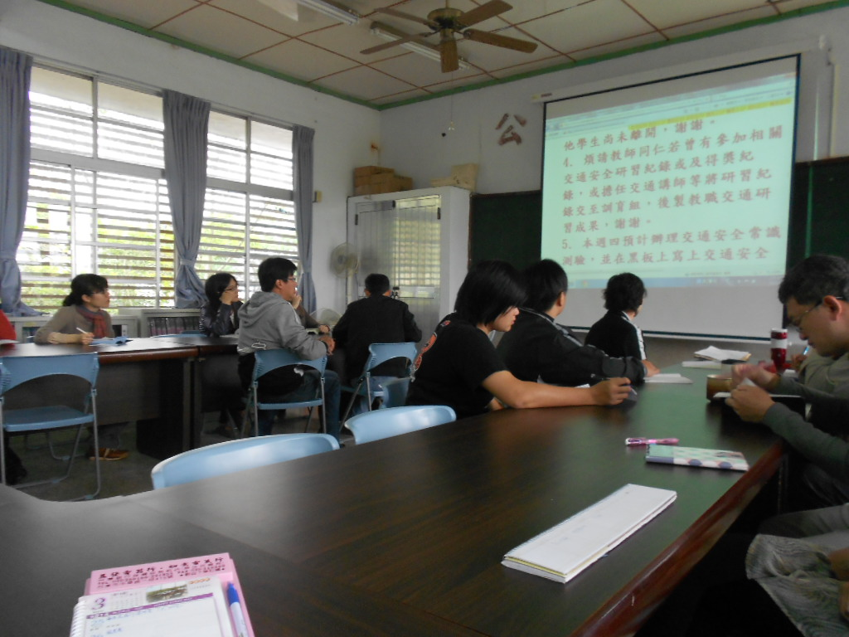
說明：晨會防治霸凌工作事項會報

